Tài liệu hướng dẫn soạn bài 8 trang 41 sgk Lịch sử và địa lí 6 theo chương trình SGK mới bộ Chân trời sáng tạo giúp các em tìm hiểu kỹ hơn về nền văn minh Ấn Độ: điều kiện hình thành, chế độ xã hội của nhà nước và những thành tựu văn hóa chủ yếu của Ai Cập cổ đại.
Mục tiêu cần đạt:
- Trình bày được điều kiện tự nhiên của lưu vực sông Ấn, sông Hằng ảnh hưởng tới sự hình thành văn minh Ấn Độ
- Nắm được chế độ xã hội của Ấn Độ cổ đại
- Biết được những thành tựu văn hóa tiêu biểu của Ấn Độ cổ đại

I. Trả lời câu hỏi phần kiến thức mới bài 8 sách Chân trời sáng tạo
Nội dung phần câu hỏi kiến thức mới bài 7 soạn sử 6 sgk Chân trời sáng tạo gồm có 3 câu hỏi dưới đây:

1. Câu hỏi trang 41 sgk Chân trời sáng tạo
- Điều kiện tự nhiên nào của vùng lưu vực sông Ấn, sông Hằng ảnh hưởng đến sự hình thành của văn minh Ấn Độ?
- Quan sát lược đồ 8.1, em hãy cho biết sông Ấn chảy qua những quốc gia nào ngày nay?
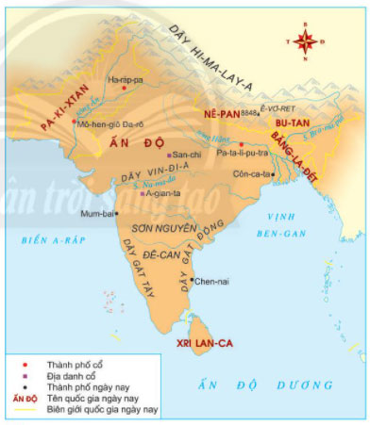
Hình 8.1 Lược đồ Ấn Độ cổ đại
Gợi ý trả lời:
- Những điều kiện tự nhiên của vùng lưu vực sông Ấn, sông Hằng ảnh hưởng đến sự hình thành của văn minh Ấn Độ:
- Ba mặt giáp biển, nằm trên trục đường biển từ tây sang đông
- Phía bắc được bao bọc bởi dãy núi Hi-ma-lay-a
- Dãy Vin-di-a vùng Trung Ấn chia đia hình Ấn Độ thành hai khu vực: Bắc Ấn và Nam Ấn
- Ở sông Ấn chịu khí hậu khô nóng, mưa ít do tác động của sa mạc
- Ở lưu vực sông Hằng đất đai màu mỡ, mưa nhiều do sự tác động của gió mùa và không có sa mạc
- Quan sát lược đồ 8.1 ta thấy: Sông Ấn chảy qua những quốc gia ngày nay như Pa-ki-xtan, Ấn Độ.

2. Câu hỏi trang 42 sgk Chân trời sáng tạo
- Chế độ đẳng cấp trong xã hội Ấn Độ cổ đại được phân chia dựa trên những cơ sở nào?
- Qua sơ đồ 8.2, em hãy cho biết đẳng cấp nào có vị thế cao nhất và đẳng cấp nào có vị thế thấp nhất?
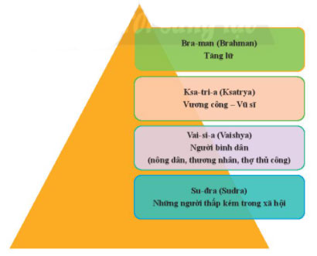
Hình 8.2 Sơ đồ các đẳng cấp trong xã hội Ấn Độ cổ đại
Gợi ý trả lời:
- Chế độ đẳng cấp trong xã hội Ấn Độ cổ đại được phân chia dựa trên sự phân biệt về chủng tộc:
- Bra-man (tăng nữ)
- Ksa-tri-a (quý tộc, chiến binh)
- Va-si-a (nông dân, thương nhân, thợ thủ công)
- Su-đra (những người thấp kém trong xã hội)
- Qua quan sát sơ đồ ta thấy được đẳng cấp Brahman (tầng lớp tăng lữ, quý tộc) có vị thế cao nhất, đẳng cấp Su-dra là tầng lớp có vị thế thấp nhất.

3. Câu hỏi trang 43 sgk Chân trời sáng tạo
- Em hãy nêu những thành tựu văn hóa tiêu biểu của Ấn Độ cổ đại
- Theo em tôn giáo nào ở Ấn Độ chủ trương mọi người đều bình đẳng?
- Em hãy cho một ví dụ về một phép toán có sử dụng thành tựu số 0 của Ấn Độ cổ đại.
Gợi ý trả lời:
- Những thành tựu văn hóa tiêu biểu của Ấn Độ cổ đại là:
- Tôn giáo: Ấn Độ là nơi khởi phát của tôn giáo, trong đó hai tôn giáo chính là Hinđu và Phật giáo.
- Chữ viết và văn học:
+ Người Ấn Độ sáng tạo ra chữ viết từ rất sớm, phổ biến nhất là chữ Phạn.
+ Văn học Ấn Độ phong phú và nhiều thể loại, tiêu biểu nhất là sử thi.
- Khoa học tự nhiên:
+ Toán học nổi bật với các số từ 0 đến 9
+ Biết sử dụng thuốc tê, thuốc gây mê khi phẫu thuật, sử dụng thảo mộc để chữa bệnh.
- Kiến trúc và điêu khắc:
+ Công trình kiến trúc Hinđu giáo và Phật giáo đồ sộ, được xây dựng nhiều nơi như chùa hang A-gian-ta và đại bảo tháp San-chi
- Phật giáo ở Ấn Độ theo chủ trương mọi người đều bình đẳng.
- Ví dụ về một phép toán có sử dụng thành tựu số 0 của Ấn Độ cổ đại như:
0 + 9 = 9
9 - 0 = 9
9 x 0 = 0

II. Hướng dẫn trả lời câu hỏi Luyện tập và vận dụng bài 8
Cùng củng cố lại những nội dung kiến thức trong bài 8 qua một số câu hỏi luyện tập vận dụng tổng hợp dưới đây:

1. Câu hỏi 1 luyện tập trang 45 sgk Chân trời sáng tạo
- Tại sao cư dân Ấn Độ cổ đại sinh sống nhiều ở vùng Bắc Ấn?
Gợi ý trả lời:
Cư dân Ấn Độ cổ đại sinh sống nhiều ở vùng Bắc Ấn bởi vì khu vực này có đồng bằng sông Ấn và sông Hằng với nhiều phù sa, khí hậu thuận lợi cho phát triển nông nghiệp với hai ngành chính là trồng trọt và chăn nuôi.

2. Câu hỏi 2 luyện tập trang 45 sgk Chân trời sáng tạo
- Sự phân hóa trong xã hội Ấn Độ cổ đại biểu hiện như thế nào?
Gợi ý trả lời:
Biểu hiện của sự phân hóa trong xã hội Ấn Độ cổ đại:
- Người khác đẳng cấp không được kết hôn với nhau
- Người thuộc đẳng cấp dưới phải tôn kính những người thuộc đẳng cấp trên.

3. Câu hỏi 3 vận dụng trang 45 sgk Chân trời sáng tạo
- Viết đoạn văn ngắn mô tả một thành tựu văn hóa của Ấn Độ có ảnh hưởng đến văn hóa Việt Nam.
Gợi ý trả lời: Học sinh tự làm, có thể đọc tham khảo mẫu đoạn văn dưới đây:
Một trong những thành tựu văn hóa của Ấn Độ ảnh hưởng đến văn hóa Việt Nam chính là Phật giáo. Phật giáo răn dạy chúng ta về luật nhân quả, về cách sống sao tốt, khuyên răn con người ta không làm việc xấu và chủ chương tất cả mọi người sống đều bình đẳng. Chính vì những nét đẹp trong văn hóa Phật giáo Ấn Độ mà Phật giáo được lưu hành rộng rãi trải qua hàng ngàn năm ở nước ta. Hiện nay có những di tích cho thấy rõ ràng nhất về sự tồn tại của Ấn Độ giáo là thánh địa Mỹ Sơn của quốc gia Chăm-pa cổ, một công trình kiến trúc vĩ đại còn tồn tại đến ngày nay.
-/-
Các em vừa tham khảo nội dung chi tiết bài hướng dẫn soạn sử 6 bài 8: Ấn Độ cổ đại thuộc bộ sách giáo khoa Chân trời sáng tạo. Hi vọng tài liệu sẽ giúp các em có thể hiểu và nắm chắc nội dung bài học hơn thông qua những lời giải chi tiết cụ thể. Chúc các em học tốt !

